Пояснительная записка к интерактивному пособию “Мышцы”
Предмет: биология, 8, 9,11 классы, опорно-двигательная система.
Авторский медиапродукт: мультимедийная презентация выполнена в приложении MicrosoftOfficePowerPoint 2010 в формате ррtх, рисунки обработаны с помощью набора инструментов в самой презентации и с помощью графического редактора “Paint”.
Пособие может применяться учащимися для самостоятельного изучения и закрепления материала о строении, функции, классификации мышц человеческого тела, в процессе подготовки к ГИА и ЕГЭ, а также может быть использовано учителем биологии на уроках по теме “Мышцы”, “Ткани”, для иллюстрации его рассказа или на этапах первичного контроля или актуализации знаний.
Цель данной презентации:
- обеспечение условий для восприятия и усвоения учащимися информации о строении, классификации и функциях мышц человеческого организма;
- обеспечение условий для закрепления учащимися знаний о строении мышц;
- активизация познавательного интереса учащихся к предмету биология.
Презентация интерактивна и управляется с помощью кнопок:
№ п/п | Типы кнопок | Рисунок | Функции кнопок
1 | Кнопка “Проверка” | 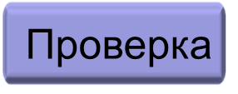 | Позволяет проверить правильность ответа на вопросы блока В и С
2 | Кнопка перехода к ресурсам | 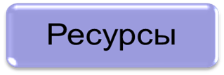 | Переход к ресурсам использованным в презентации(используется только на первом слайде)
3 | Кнопка, выводящая на слайд с подсказкой | 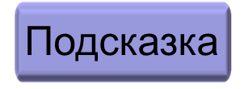 | Получение подсказки в случае затруднения ответа на вопрос блока А
4 | Кнопка “Увеличение” |  | Демонстрация более подробной иллюстративной информации или  микрофотографии
5 | Кнопка дополнительной текстовой информации | 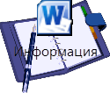 | Переход к внедренному в презентацию текстовому документу
6 | Кнопка “Следующий слайд” |  | Переход к следующему слайду презентации
7 | Кнопка “Назад” |  | Возврат к предыдущей информации или слайду
8 | Кнопка “Закрыть” |  | Прекращение демонстрации рисунка
9 | Кнопка “Домой” |  | Возврат к началу презентации
10 | Кнопка “Возврат к тесту ” | 0000 | Позволяет вернуться к тесту после просмотра слайда-подсказки
Смена слайдов в тестовой части презентации осуществляется с помощью управляющих кнопок. Что исключает возможность случайного перехода на следующий слайд при выполнении тестового задания учащимся. В остальной части презентации(с 24 слайда) происходит смена слайдов по щелчку. Это позволяет учителю переходить со слайда на слайд презентации в любом направлении при объяснении нового материала. На слайде 26применен технологический прием “анимированнаясорбонка”. Щелчок мышкой по прямоугольнику с цифрой открывает необходимый термин. Повторный щелчок по термину закрывает его. Слайды 25 и 26 легко использовать не только при объяснении материала, но и на этапе контроля знаний. При выполнении тестов с одним вариантом ответа(слайды 3-12) предусмотрена оценка выполнения словами “верно”, “неверно”. Данные слова появляются при щелчке мышью по выбранному варианту ответа.
Желаю успешной работы с презентацией !

